**ЛЕКЦИЯ 19**

**Тема:** Выбор команды разработчиков зависимости от поставленных целей. Состав, структура команды.

**Цель:** понять, как правильно составить команду для лучших показателей разработки и поддержки ПП

Что вообще из себе представляет команда? Кто они?

В научной литературе на сегодняшний день нет единства в интерпретации понятий «команда проекта», «команда управления проектом», «участники проекта». Так, в частности, в англоязычной литературе преобладает следующее толкование данных понятий.

**1.Команда проекта** — это совокупность отдельных лиц, групп и/или организаций, привлеченных к выполнению работ проекта и подчиненных руководителю проекта;

Это группа лиц выполняющая задачи по одному проекту, подчиняются только руководителю проекта, созданы временно, после завершения проекта распускаются

**2.Команда управления проектом** — члены проектной команды, которые непосредственно вовлечены в работы по управлению проектом. В мелких проектах эта команда может включать в себя практически всех членов команды проекта.

Это группа лиц, которая выполняет задачи по проекту + часть временно вовлеченных сотрудников по управлению и разработке т.е. временно подключили их, они выполнили одну задачу и они ушли с проекта.

Как правило, лидеры (Project Manager) и предметно ориентированных групп специалистов и составляют команду управления проектом.

*Команда управления проектом состоит из:*

*Лидеры групп* – это руководители, координаторы усилий всех членов группы;

*члены группы* – непосредственные исполнители, которые имеют возможность сосредоточиваться на конкретной работе. При необходимости некоторые роли членов команды могут совмещаться

**3.Участники проекта** — лица, заинтересованные в проекте. (специалистов и организации принято объединять в совершенно конкретные группы участников проекта, в состав которых входят заказчики и инвесторы)

Это лица, которые вкладывают финансовые средства или материальные блага в проект + специалисты в разных областях.

*В эту группу входят:*

1. заказчики,
2. инвесторы,
3. проектировщики,
4. поставщики ресурсов,
5. подрядчики,
6. консультанты,
7. лицензиары,
8. финансовые институты – банки.

В зависимости от специфики, размера и типа проекта в его реализации могут принимать участие 1до 200 организаций и отдельных специалистов.

У каждой из них свои функции, степень участия в проекте и мера ответственности за его реализацию.

Проект может рассматриваться как некоторая задача с определенными исходными данными и требуемыми результатами (целями), обуславливающими способ ее решения.

*Проект заключает в себя замысел (проблему), средства его реализации (решения проблемы) и получаемые в процессе реализации результаты*

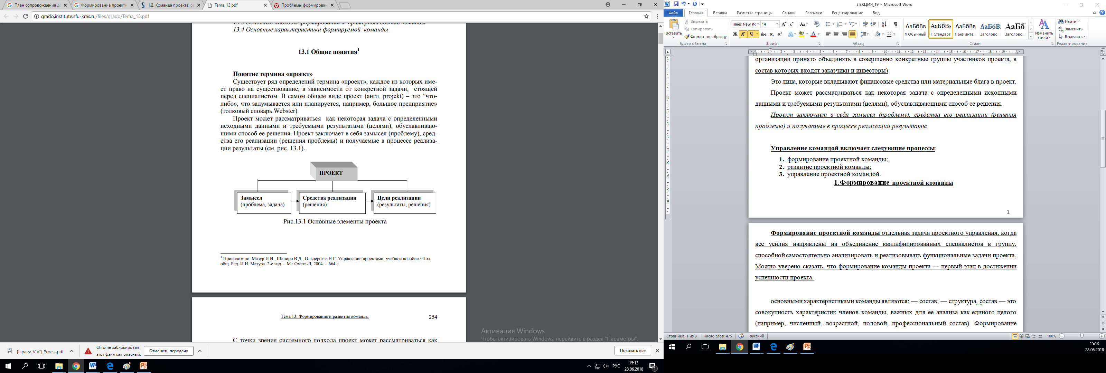Это переход из состояния замысла (идеи) в состояния готового продукта

Проект- это грубо говоря любое действие которое мы можем автоматизировать или же выполнить по средствам какой либо цепочки действий с привлечением сторонний помощи.

*Пример:*

1. ведение конспекта. Студент создает его, идентифицирует и записывает основные идеи по теме- результат сдача экзамена на 5
2. создать кнопку «старт»- кинуть на форму элемент «button» , задать ему стиль: цвет, шрифт, форму кнопки, мы привлечём дизайнера и он нам от рисует его внешний вид.

**Проект как процесс перехода системы из одного состояние в другое состоит из:**

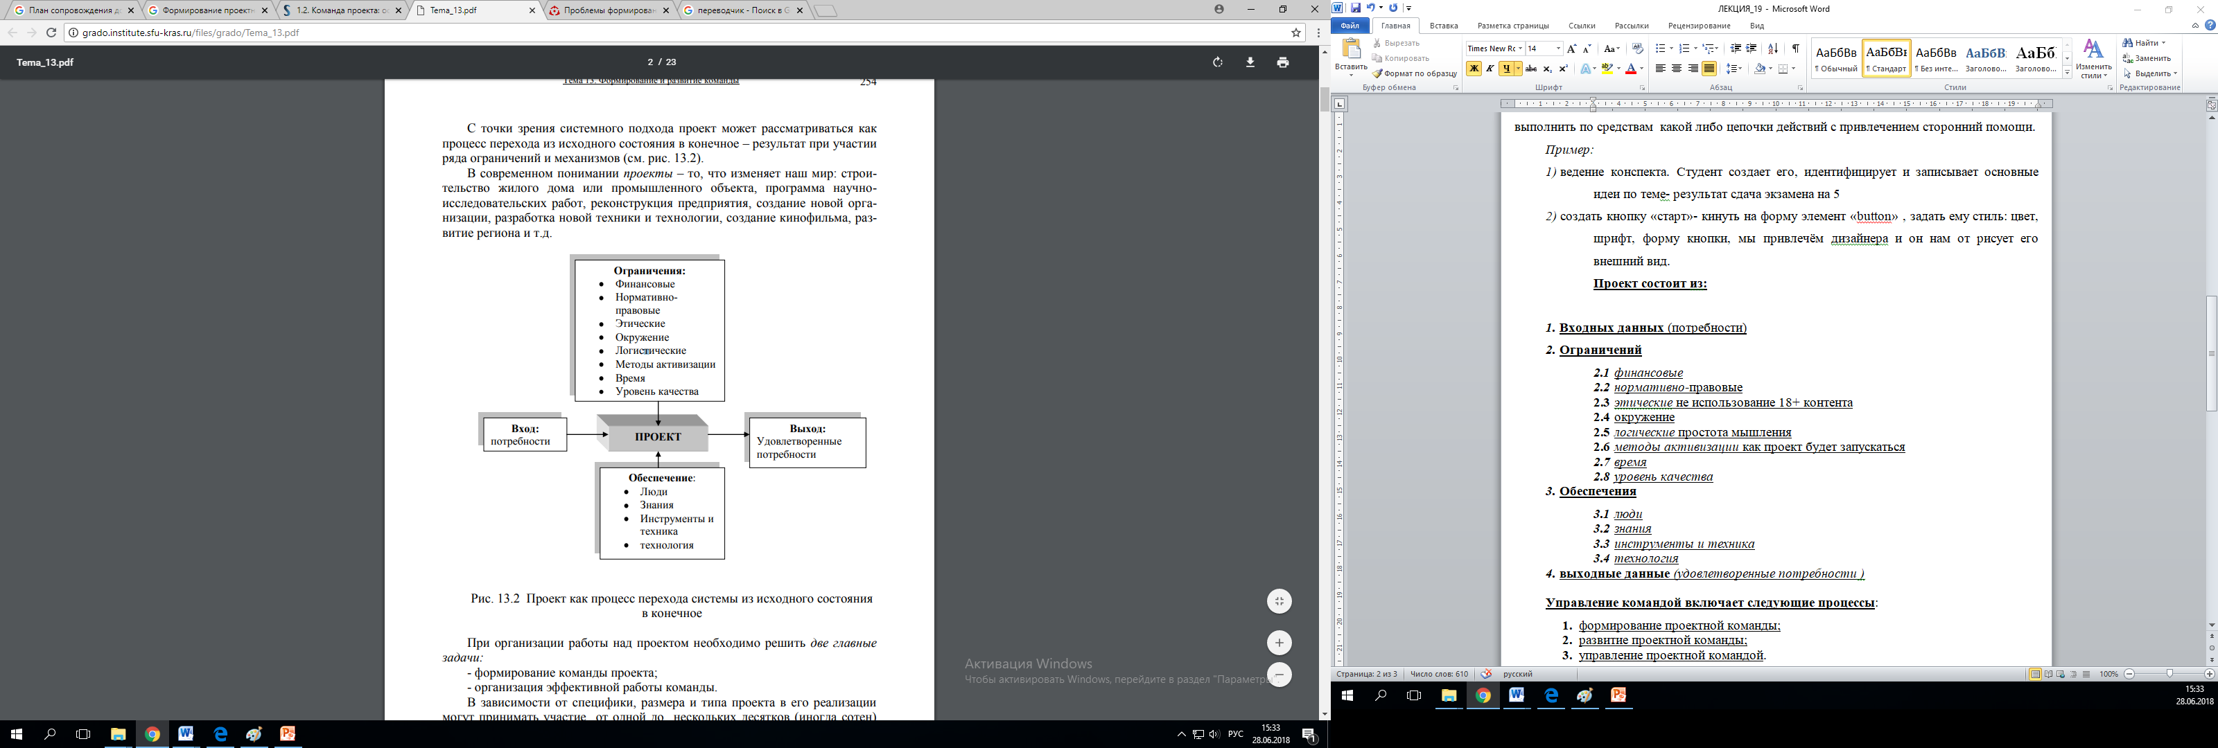

1. **Входных данных** (потребности)
2. **Ограничений**
   1. *финансовые*
   2. *нормативно-*правовые
   3. *этические* не использование 18+ контента
   4. окружение
   5. *логические* простота мышления
   6. *методы активизации* как проект будет запускаться
   7. *время*
   8. *уровень качества*
3. **Обеспечения**
   1. *люди*
   2. *знания*
   3. *инструменты и техника*
   4. *технология*
4. **выходные данные** *(удовлетворенные потребности )*

**Управление командой включает следующие процессы**:

1. формирование проектной команды;
2. развитие проектной команды; срс
3. управление проектной командой. срс

**1.Формирование проектной команды**

отдельная задача проектного управления, создания групп сотрудников непосредственно работающих над замыслом проекта ПП. Кто нужен и в каком количестве т.е сколько прогеров, сколько дизайнеров…

**Формирование проектной команды** отдельная задача проектного управления, когда все усилия направлены на объединение квалифицированных специалистов в группу, способной самостоятельно анализировать и реализовывать функциональные задачи проекта. Можно уверено сказать, что формирование команды проекта — первый этап в достижении успешности проекта.

**основными характеристиками команды являются**:

1. состав;
2. структура.

**1.Состав** — это совокупность характеристик членов команды, важных для ее анализа как единого целого

например, численный, возрастной, половой, профессиональный состав

**Формирование состава проектной команды осуществляется** *в процессе кадрового планирования, которое основывается на знании ответов на следующие вопросы*:

1. сколько специалистов, какой квалификации, когда и где потребуется?;
2. каким образом можно привлечь нужный персонал?;
3. как лучше использовать персонал в соответствии с его способностями, умениями, внутренней мотивацией?;
4. каким образом обеспечить условия для развития персонала.

*ответ на 1й вопрос* очевиден: он определяется объемом работ, предусмотренным в проекте.

*ответ 2,3й вопрос* связан с системой стимулов и мотиваций команды.

*Ответ4й вопрос* связан с внутренним обучением специалистов, наставничеством

**распространенные теории мотивации**:

1. ***теория справедливости*** — люди постоянно сравнивают собственные трудозатраты с получаемыми результатами;

*большая задача*- больше вознаграждение, или по специфичности задачи, маленькая специфичная задача-большое время выполнения-тоже должно поощряться высоко

1. ***теория ожидания*** — усилие прикладывается больше в том случае, когда работники ожидают, что смогут выполнить свое задание и получат вознаграждение;

*выполнили*-получили вознаграждение

1. ***теория поощрения*** — оно должно быть непрерывным, но не фиксированным;

выполнил задачу за мин срок + к ЗП премия, не фиксированная так как начнут подстраиваться и работать не на результат, а за выгоду

1. ***теория постановки цели*** — цель должна быть четко поставленной, интересной и достижимой;

задача должна быть распределена по квалификации сотрудника, джун-задача для джуна-оплата-джуна

1. ***модель рабочих характеристик*** — люди должны использовать разнообразные навыки, получать задания с видимыми результатами и иметь определенную автономию

сделать проверку на регистр буквы, выполнил проверил самостоятельно и работаешь дальше, не дергать руководство

**2)Структура** — это характеристика команды с точки зрения функций, выполняемых членами команды. структура команды определяется в процессе организационного моделирования проекта.

После того как мы определились с составом, какие они функции будут выполнять в проекте

**Организационная структура** — совокупность элементов организации (должностных позиций, структурных подразделений) и связи между ними.

Отдел маркетинга будет связан с отделом разработчиков(дизайнерами)

**Административные связи** — вертикальные связи, в рамках которых решаются проблемы власти и влияния, протекают административные процессы принятия решений.

Тим-лид🡺PM🡺программист

**Технологические связи** — горизонтальные связи, по которым протекают процессы выполнения работ.

Как работают в связке : back-end + front-end + дизайнер + тестировщик

**принципы построения организационных структур управления проектами**:

— соответствие организационной структуры содержанию проекта;

— соответствие организационной структуры системе взаимоотношений участников проекта.

**3.Существует два основных принципа формирования команды для управления проектом:**

**Первый принцип** – ведущие участники проекта – заказчик и подрядчик (кроме них могут быть и другие участники) создают собственные группы, которые возглавляют руководители проекта, соответственно, от заказчика и подрядчика. Эти руководители подчиняются единому руководителю проекта. В зависимости от организационной формы реализации проекта, руководитель от заказчика или от подрядчика может являться руководителем всего проекта. Руководитель проекта во всех случаях имеет собственный аппарат сотрудников, осуществляющих координацию деятельности всех участников проекта.

Два главных руководителя от заказчика и от исполнителя, они подчиняются главному руководителю проекта, а он в свою очередь может быть от любой из сторон.

Любой из руководителей имеет свою рабочую команду, укомплектованных специалистов.

У руководителей могут быть разные подходы к управлению проектом, здесь возникают конфликты между руководящими должностями

**Второй принцип** – для управления проектом создается единая команда во главе с руководителем проекта. В команду входят полномочные представители всех участников проекта для осуществления функций согласно принятому распределению зон ответственности.

Создается рабочая команда с главным руководителем.

Команда может набирать специалистов, как от заказчика так и от исполнителя так и брать работников по проектно.

Не стабильная команда, не можешь положиться на каждого, так как не знаешь, что они из себя представляют

**Контрольные вопросы**:

1. что такое команда проекта?
2. что такое управление проектом?
3. что такое участники проекта?
4. кто входит в группу участников проекта?
5. Назовите основные элементы проекта
6. Проект ,как процесс перехода из одного состояния в другое
7. Какие процессы включает в себя управление командой?
8. Что такое формирование проектной команды?
9. Назовите и опишите два принципа формирования команды для управления проектом
10. Как осуществляется формирование состава команды?
11. Основные характеристики команды
12. Что такое административные связи

**Список использованных источников:**

1. Project Management For Dummies / Управление проектами для "чайников"
2. Л. Н. Боронина З. В. Сенук основы управления проектами
3. Государственный стандарт Российской Федерации. Информационная технология. Сопровождение программных средств
4. Искусство IT-проектирования Скотт Беркун
5. <https://4brain.ru/blog/%D0%BC%D0%BE%D0%B7%D0%B3%D0%BE%D0%B2%D0%BE%D0%B9-%D1%88%D1%82%D1%83%D1%80%D0%BC/>
6. http://grado.institute.sfu-kras.ru/files/grado/Tema_13.pdf